ЛОГОПЕДИЧЕСКИЕ ИГРЫ ДОМА
Консультация родителям
Подготовила
Учитель – логопед:
Згибарца А.П.

2022 год

Здравствуйте, дорогие родители!
Неправильное звукопроизношение многие списывают на возраст. Перерастёт, думаем мы. А ведь может сложиться по-другому. Знаете, о неприятностях, которые влекут за собой корявость речи у взрослого? В первую очередь, это огромная неуверенность в себе и своих силах. Только представьте! Такой комплекс создаст проблемы где угодно! От поиска хорошей работы до успеха в личной жизни. Давайте поправим, пока не поздно, неверное произношение у Ваших детей! Логопедические занятия для детей дома — это постоянное общение с ребенком в игровой форме. Заинтересовав ребенка, вы сможете заниматься с ним, играя. Уделяйте достойное внимание вашему ребёнку. Контролируйте речь ребёнка. А в случае, пробелов, ищите помощи у врача.
Игры для развития речи:
- пальчиковые игры (игры на развитие мелкой моторики)
- артикуляционная гимнастика
- игры на развитие слуха, игры на звукоподрожание и логоритмика (стихи с движениями)
- стихи для развития речи и пополнение словарного запаса
Самым трудным является заинтересовать ребенка. И это очень серьезная задачка. Ведь усадить маленького непоседу не так и просто. Но и не обязательно его усаживать, можно заниматься с ребенком, когда он играет в своем шалашике или прыгает по дивану. Занятия должны проходить в игровой форме. Тогда и Вам легче будет, и ребенок материал усвоит без истерик и капризов.
Несколько советов перед началом занятий с детьми дома:
Занятия должны быть первоначально короткими (5 - 10 мин.). Далее их постепенно увеличиваем. Максимум 15-20 минут разово.
Занятия должны нравиться ребенку. Не заставляйте и не настаивайте, так можно полностью отбить у ребенка к чему-либо охоту.
Лучше чаще заниматься, но понемногу. Часто выполняя одно и то же упражнение, у ребенка формируется навык.
Используйте во время занятий смех. Не ругайте за неправильное произношение или если у ребенка что-то не получается сделать. Лучше вместе с ребенком узнайте, почему это у него такой язычок непослушный и как это исправить.
Лучше быть союзником и другом ребенку, чем строгим учителем.
Пальчиковые игры
Пальчиковые игры — это один из видов развития мелкой моторики. Между рукой человека и речевым центром мозга установлена тесная взаимосвязь.
Разучивание текстов с использованием «пальчиковой» гимнастики стимулирует развитие речи, пространственного мышления, внимания, воображения, воспитывает быстроту реакции и эмоциональную выразительность. Ребёнок лучше запоминает стихотворные тексты; его речь делается более выразительной.
Заниматься нужно каждый день по 5 минут, тогда такие упражнения будут эффективны.
- Засолка капусты
Мы капусту рубим,
Движения прямыми кистями вверх-вниз.
Мы морковку трем,
Пальцы обеих рук сжаты в кулачки, движения кулаков к себе и от себя.
Мы капусту солим,
Имитировать посыпание солью из щепотки.
Мы капусту жмем.
Сжимать и разжимать пальцы
- Прогулка в лес
— Мальчик-с-пальчик, где ты был?
(Большой палец левой руки четыре раза сгибается.)
Долго по лесу бродил!
(Большой палец правой руки четыре раза сгибается.)
Встретил я медведя, волка,
Зайку, ёжика в иголках,
(большой палец правой руки поочередно соприкасается с остальными),
Встретил белочку, синичку,
Встретил волку и лисичку,
Всем подарки подарил,
Всяк меня благодарил.
(четыре пальца последовательно сгибаются — «кланяются»).
- Поросята
Два пухлых поросёнка купаются в пруду
(два больших пальца, опущенных вниз, вращаются на поверхности стола).
Два ловких поросёнка играют в чехарду
(два указательных, пальца «перескакивают» друг через друга).
Два сильных и высоких играют в баскетбол
(два средних пальца поднимаются и опускаются несколько раз: «подбрасывают мяч»).
Два самых быстроногих бегут гонять в футбол
(два безымянных пальца скользят, изображают толкание мяча).
Два маленьких, весёлых танцуют и поют.
(два мизинца «скачут» по поверхности стола).
Потом все поросята обедать в дом идут.
(пальцы «шагают» по столу).
- Оладушки
Если мама месит тесто это очень интересно
(левая рука сжата в кулачок, словно держит кастрюльку, правой делаем движения как будто месим)
Ладушки, ладушки (хлопаем в ладоши)
Что пекли? Оладушки (правой рукой держим воображаемую сковородку, девой льем на нее тесто)
Раз – оладушек для мамы
(раскладываем оладушки по тарелкам)
Два – оладушек для …
(называем имена людей, знакомых для малыша)
Три - …. Четыре - ….
А Сереженька (имя малыша) дружок
Получает пирожок! (сцепить кисти рук)
Ах, как вкусно!
- Мои вещи
Вот это - мой зонтик, я в дождь хожу с ним
Поднимаем правую руку над головой, сгибаем её (зонтик).
Пусть дождь барабанит - останусь сухим.
"Барабаним" пальцами левой руки по правой (зонтику).
А вот моя книжка,
Прижимаем ладони друг к другу, локти согнуты.
Могу почитать,
Раскрываем ладони "книжечкой".
Могу вам картиночки в ней показать.
Руки вытягиваем, ладони открыты.
Вот это - мой мяч, очень ловкий, смешной
Сжимаем кулачок, вращаем кистью руки.
Его я бросаю над головой.
"Мячик прыгает" над головой, ударяясь о ладонь другой руки (или о ладонь партнёра по игре).
А вот мой котёнок, я глажу его,
Мурлычет он так для меня одного.
Поочерёдно гладим одну руку другой.
Руки согнули в локтях, растопырили пальчики и крутим кистями рук в разные стороны.
Посчитаем? Это - раз! Загибаем? Это - два!
Продолжаем? Три, четыре... Где же пятый?! Во - смотрите!
Загибаем одной рукой пальчики на другой руке. На пятый пальчик показываем знак "Во!" (пальчики в кулак, большой отогнут).
Продолжаем на другой: Вот шестой, седьмой, восьмой....
Пиф-паф ой-ой-ой!!! Да, девятый - он такой!
Переходим на другую руку и опять загибаем, начиная от мизинца. Когда загнем 8 пальчик, получится "пистолет" из которого стреляем.
Сколько пальчиков всего? - Ровно десять! О-го-го!!!!
Руки согнули в локтях, растопырили пальчики и крутим кистями рук в разные стороны.

Артикуляционная гимнастика
Артикуляционная гимнастика — это гимнастика для языка и губ. Язык — главная мышца органов речи. Язык необходимо тренировать и развивать для того, чтобы он мог правильно выполнять определенные конкретные движения, которые называют звукопроизношение.
Губы и язык должны быть гибкими и сильными. Для выполнения артикуляционной гимнастики нужно зеркало. Ребенок должен видеть, как работает его язык, где он расположен. Для того, чтобы довести упражнения до автоматизма нужно постоянно упражняться.
Важно выполнять упражнения правильно, внимательно следить за положением языка. Упражняться нужно каждый день по 5-7 минут. Желательно 2 раза в день. Результат - правильная и четкая речь.

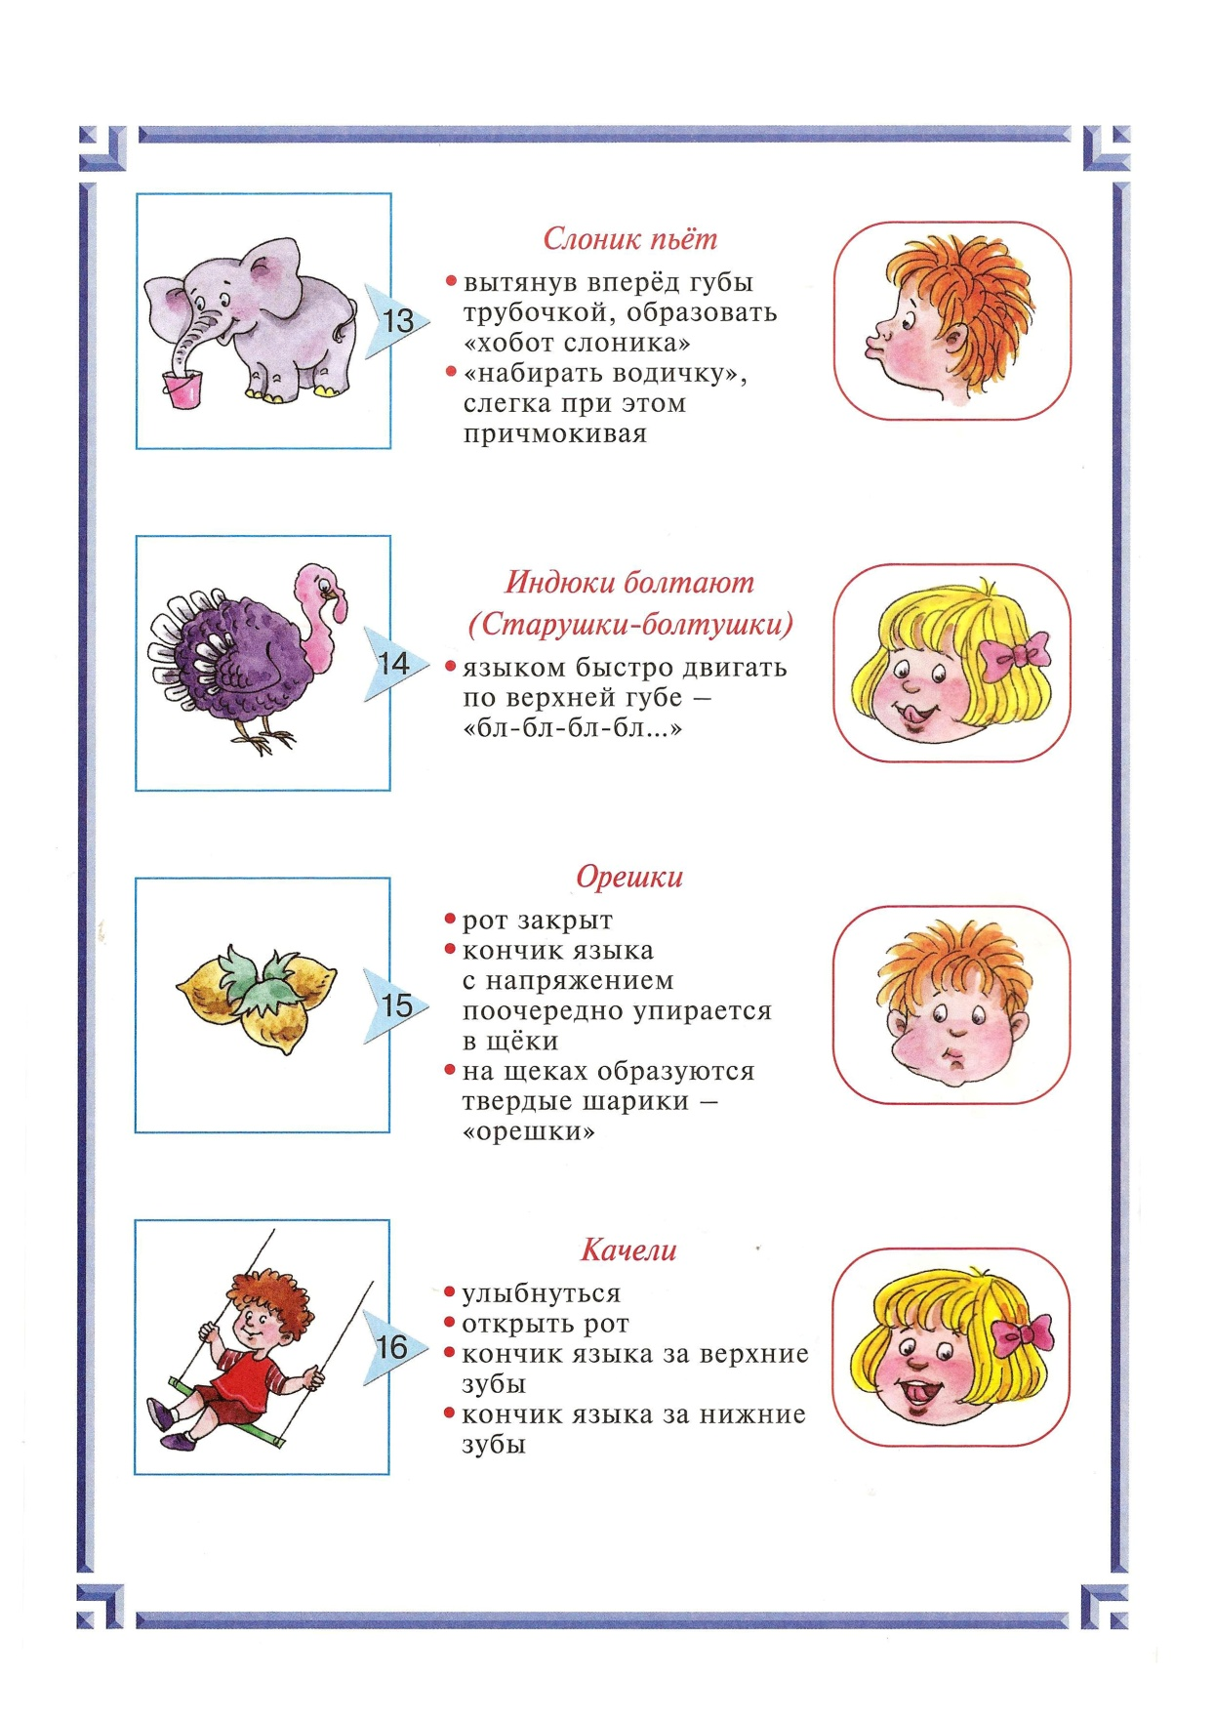
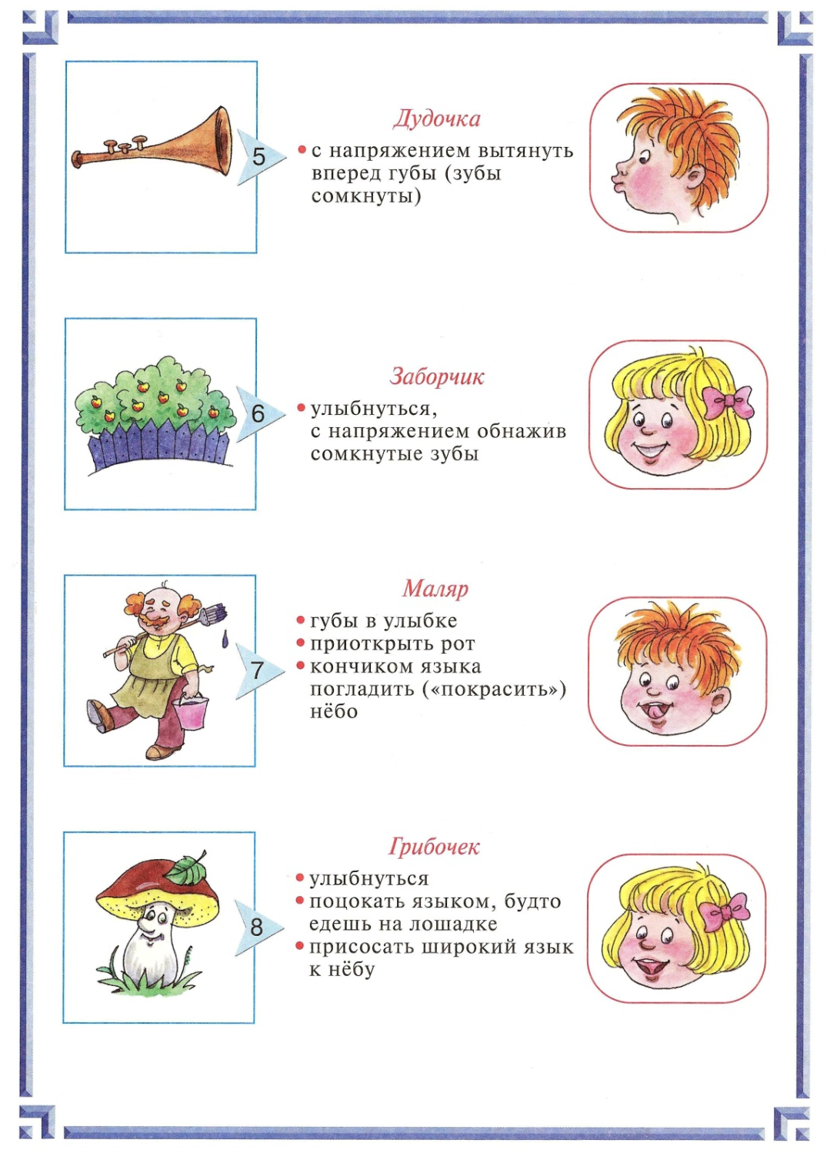
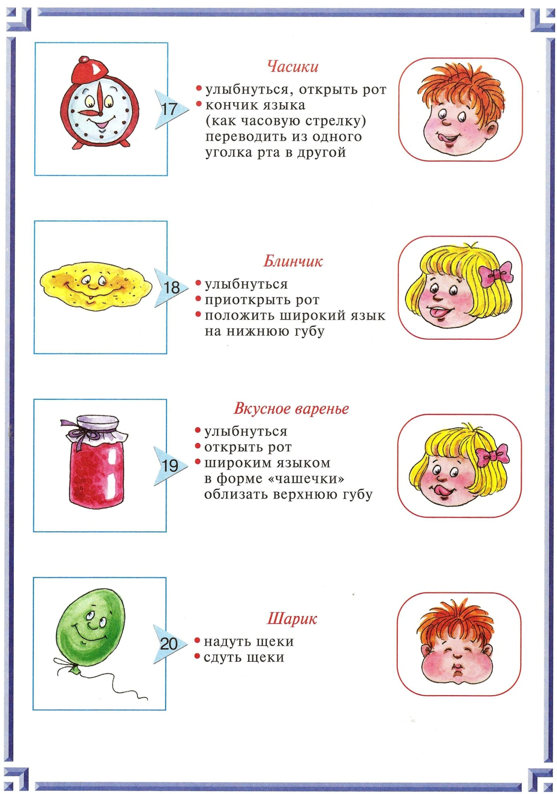
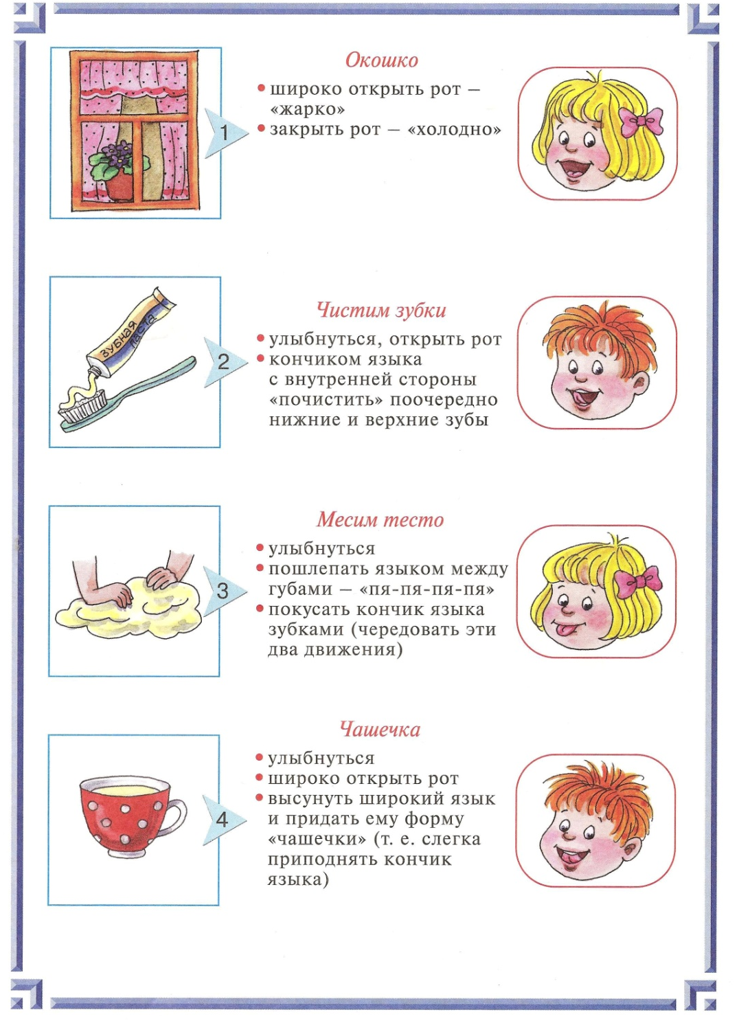

Речевой или фонематический слух — это способность правильно слышать, распознавать и различать звуки.
Игры на развитие слуха
1. «Ушки — слушки»
Цель: закреплять умение дифференцировать звуки, развивать слуховое внимание.
Показываем деревянные, металлические ложки, хрустальные рюмки. Ребёнок называет эти предметы. Взрослый предлагает послушать, как звучат эти предметы. Установив ширму, воспроизводит звучание этих предметов по очереди. Ребёнок узнаёт звуки и называют предметы их издающие.

2. «Кто сказал: «Мяу?»»
Цель: совершенствовать умение различать на слух голоса домашних животных.
Материал: магнитофон, аудиозапись со звуками голосов домашних животных.
Взрослый включает аудиозапись со звуками голосов домашних животных. Ребёнок должен услышать и назвать, кому из домашних животных принадлежит голос.
Игра «Кто как голос подаёт» проводится аналогично. Включается аудиозапись со звуками лесных птиц.

3. «Кто стоит у светофора?»
Цель: развивать слуховое внимание, узнавать и называть виды транспорта.
Материал: магнитофон и аудиозапись с шумами улицы.
Взрослый включает аудиозапись со звуками улицы. Ребёнок слушает звуки и называет транспорт, остановившийся у светофора (легковую машину, грузовик, трактор, мотоцикл, телегу, трамвай).

4. «Где звенит?»
Цель: развивать слуховое внимание, умение ориентироваться в пространстве с закрытыми глазами.
Ребёнок стоит с закрытыми глазами. Взрослый с колокольчиком бесшумно передвигается по комнате и звенит. Ребёнок, не открывая глаз, указывает рукой в направлении источника звука.

5. Упражнение "Если звук угадал, верно слово ты назвал"
Цель: показать ребенку, что с изменением звука может измениться и смысл слова.
Выполнение: Предложите ребенку правильно повторять за взрослым два слова, в которых с изменением дифференцируемых звуков С и Ш меняется их смысл. Ребенок должен после повторения каждой пары слов раскрыть их смысловое значение. Например, объяснить, что такое мишка и что такое миска, и указать, в каком слове звук С, а в каком Ш: кашка - каска, мишка - миска, крыша - крыса и др.

6.Упражнение "На картинку посмотри, ее верно назови"
Цель: научить ребенка не смешивать звуки, когда они встречаются в одном и том же слове.
Выполнение: подберите картинки, в названии которых одновременно встречаются звуки (например) С и Ш и попросите ребёнка правильно их назвать: Саша, шоссе, сушки, старушка, солнышко, машинист, стеклышко, пушистый снег и др. При отсутствии картинок можно предложить ребенку повторить эти слова за взрослыми.

7.Упражнение "Кто лучше придумает"
Цель: научить ребенка правильно употреблять звуки С и Ш во фразах.
Выполнение: по картинкам, подобранным для предыдущего упражнения, ребенок должен составить предложения и правильно произнести их. Если нет картинок, взрослый называет слово, а ребенок составляет с этим словом предложение. Можно соревноваться, чье предложение интереснее. Сначала предложение должен составить взрослый, а затем ребенок, например со словом "шоссе" можно составить такую фразу: "Саша шла по тропинке вдоль шоссе".

8. Упражнение "Выучите с ребенком стихотворение"
Простокваши дали Клаше,
Недовольна Клаша: - Не хочу я простокваши, Дайте просто каши!
Дали вместо простокваши Каши нашей Клаше:
- Не хочу я просто каши Так - без простокваши!
Дали вместе с простоквашей
Каши Клаше нашей, Ела, ела Клаша кашу
Вместе с простоквашей.
А поела - встала, "Спасибо" сказала.

Речевое подражание или звукоподражание — это воспроизведение вслед за говорящим произнесенных им звуков, слов, фраз.
А – поют дети; качают куклу; плачет ребенок.
О – болит зуб; удивление.
У – воет волк; гудит самолет.
И – жеребенок зовет маму.
Э – огорчение из-за сломанной игрушки.
Ы – гудок парохода
М – плачет капризная девочка.
П-п-п – пыхтит паровоз, лопнул шар.
Б-б-б – булькает вода в чайнике.
Ф – выходит воздух из воздушного шарика.
В – воет ветер.
Н – ноет мальчик-нытик.
Т-т-т – стучат колесики у вагона.
Д-д-д – строчит пулемет.
С – насосом качаем воздух в камеру.
З – звенит комарик.
Ц – тише, не шумите!
Ш– спускает колесо.
Ж — жужжит жук.
Щ — шипит змея.
Ч-ч-ч — поет кузнечик.
Л – летит самолет.
Р – рычит собака (тигр).
Х – греем руки.
К-к-к – кашляем из-за простуды.
Г-г-г – воркует голубь.
III. Из двух гласных звуков:
Ау! — играем в прятки, заблудились в лесу.
Уа! — плачет ребенок.
Иа! — ослик зовет маму.
Ма! – зовем маму.
Му! – мычит корова.
Мэ! – коза подает голос.
Бэ! – барашек просится гулять.
Фу-фу – плохо пахнет.
Ва-ва! – зовем девочку.
Но! – подгоняем лошадку.
Ту! – пароход гудит.
Ду! – малыш играет на дудочке.
Шу! – мальчик катится с горки.
Жу! – жужжит жук.
Ча-ча – танец.
Чу-чу – игра в паровозик.
Ха-ха! – смеется девочка.
Ко-ко! – курочка зовет цыплят.
Ку-ку! – кукует кукушка.
Га-га! – гогочут гуси.
Ме! – козленок зовет маму.
Пи-пи! – пищат цыплята (мышата).
Би-би! – гудит машина.
Бе-бе! – ягненок ищет маму.
Ам! – собачка ест.
Аф! – собачка лает.
Ах! – чашка разбилась!
Ох! – как я устал! (устала)
Ух! – как тяжело!
Эх! – как жалко!
Ай! – собачка напугала.
Ой! – колючий ёжик.
Эй! – кто это?
Паф! (пиф-паф!) – стреляем из пистолета.
Бах! – упал утюг.
Бух! – козлята упали в воду.
Буль-буль! – булькает вода.
Топ-топ! – топает малыш.
Тук-тук! – стучит молоток.
Тик-так !– часы стучат.
Цып-цып! – зовем цыплят.
Кап-кап! – капает вода.
Кар-кар! – каркает ворона.
Мяу! – мяукает котенок.
Ку-ка-ре-ку! – кричит петух.
Хрю! – хрюкает поросенок.
Кря! – утка зовет утят.
Ква! – квакает лягушка.
Гра! – кричит грач.

Игры на подражание голосам животных и птиц
Для игры используйте фигурки или картинки животных. Мам и их детенышей. Ведь мама лягушка кричит КВА, а лягушонок - ква. Вспомните сказку про трех медведей, папа-медведь рычит громко, мама-медведица потише, а медвежонок пищит.

Логопедическая ритмика или логоритмика — соединение движения, речи и музыки. Взрослый читает стих и показывает движения, ребенок повторяет. Ничего сложного. Детям весело и интересно. Конечно, взрослому нужно заранее прочитать и выучить нужные стишки и разучить движения к ним. Желательно заниматься во второй половине дня 2-3 раза в неделю.

https://audiohunter.ru/?song=логоритмика – сайт с аудиозаписями по логоритмике.

Стихи для развития речи — скороговорки и пополнение словарного запаса.
Скороговорки — это короткие рифмованные фразы. Скороговорки являются наилучшими упражнениями для отработки четкости и грамотности речи. Скороговорки увеличивают словарный запас ребенка, улучшают дикцию, а также развивают речевой слух.
Звуки С—Сь
1. У Сони и Сани в сетях сом с усами.
2. У Саньки новенькие санки.
3. У маленькой Сани сани едут сами.
4. У маленькой Сани перевернулись сани.
5. Сене всё бы спать на сене.
Звуки 3—Зь
1. У зайки Бубы заболели зубы.
2. У маленькой Зины бузина в корзине.
3. Захар змея запускает, Зоя с зайкою играет.
4. Зоя — зайкина хозяйка, спит в тазу у Зои зайка.
5. Вот весёлая затея — запускать на нитке змея.

Звук Ц (Ц-С-3)
1. Цапля цокала птенцу: цаплям серый цвет к лицу.
2. Цыплёнок цепко цепляется за цепь.
3. Бегают две курицы по зелёной улице.
4. Стоит цапля у болотца, улыбается, смеётся.
5. Наклонись к корытцу водицы напиться.

Звук Ш
1. Наша Маша — малышка, на ней шубка коротышка.
2. Тише, мыши, кот на крыше, а котята ещё выше.
3. Шапка да шубка — вот и наш Мишутка.
4. Я по камешкам пошёл, шубу шёлкову нашёл.
5. Шапкой Миша шишки сшиб.

Звуки Ш—С
1. Саша любит сушки, а Соня — ватрушки.
2. В тишине лесной глуши шёпот к шороху спешит.
3. Шла Саша по шоссе и сосала сушку.
4. Шишки на сосне, шашки на столе.
5. В шалаше шесть шалунов.
Звук Ж
1. Жа-жа-жа-жа, жили-были два ежа.
Жу-жу-жу-жу, подлетает жук к ежу.
Жо-жо-жо-жо, мы дадим им пирожок.
Жи-жи-жи-жи, убежали все ежи.
2. Жук упал и встать не может, ждёт он, кто ему поможет?
3. В живом уголке жили-поживали ужи и ежи — ели и спали.
4. Встретил в чаще ёж ежа:
«Как погода, ёж?» — «Свежа».
И пошли домой, дрожа, горбясь, ёжась, два ежа.
5. Лежебока, рыжий кот, отлежал себе живот.

Звуки Ж—3
1. Не знали медвежата, что колются ежата,
Играли медвежата с ежатами когда-то,
Вдруг медвежата в слёзы: «Ежики — занозы!»
2. Старый ёж в лесах Кавказа однажды встретил дикобраза.
3. Зайчишка-трусишка в огород забежал,
Капусту нашёл, сидит и грызёт; вдруг слышит:
Хозяин идёт, — и в лес от него побежал.
4. А весёлые зверята — медвежата и ежата
Заигрались и шалят, зайца слушать не хотят.
5. Задрожали зайки, увидев волка на лужайке.

Звуки Щ, Щ—Сь
1. Щипцы да клещи — вот наши вещи.
2. Тащу, не дотащу, боюсь, что отпущу.
3. Щёткой чищу я щенка, щекочу ему бока.
4. Два щенка щека к щеке щиплют щётку в уголке.
А у щётки половой палка есть над головой.
Упала палка на щенят, два щенка как запищат!
Щенят мы будем угощать: «Поешьте щи — не будете пищать».
5. Ща-ща-ща, мы несём домой леща.
Ащ-ащ-ащ, мы наденем плащ.

Звуки Р—Рь
1. Тара-тара-тара-ра!
У крыльца растёт трава.
Ай, тари-тари-тари!
Куплю Рае янтари.
2. Тара-тара-тара-ра!
Как из каждого двора выезжают трактора.
3. Тридцать три вагона в ряд тараторят, тарахтят.
4. Жили-были раки, раки-забияки,
Жили раки дружно, не хотели драки.
5. Три тропки, на тропке травка, на травке тропка, травка на тропке.

Чтобы ребенок мог разговаривать грамотно, умел выражать свои мысли и чувства, ему необходим свой словарный запас.
Словарный запас вашего ребенка состоит из:
- пассивного словаря (те слова, которые ребенок понимает)
- активного словаря (те слова, которые ребенок говорит)
Первоначально активный словарный запас у ребенка мал, однако со временем те слова, которые находились в пассивном словаре ребенок перенесет в активный. Чем больше пассивный словарь, тем лучше.
Для увеличения словарного запаса разглядывайте вместе картинки, читайте книги, комментируйте свои действия.
Занимайтесь с ребенком только в хорошем настроении, верьте в своего ребенка, радуйтесь его успехам, помогайте преодолеть неудачи. Логопедические занятия вместе с ребенком дома помогут вам стать еще ближе и роднее. Терпения Вам и удачи!

